EPREUVE SPECIFIQUE - FILIERE TSI
MODELISATION
Jeudi 4 mai: $8 h−11 h$
N.B. : le candidat attachera la plus grande importance à la clarté, à la précision et à la concision de la rédaction. Si un candidat est amené à repérer ce qui peut lui sembler être une erreur d'énoncé, il le signalera sur sa copie et devra poursuivre sa composition en expliquant les raisons des initiatives qu'il a été amené à prendre.
Les calculatrices sont interdites

Le sujet est composé de deux parties indépendantes à l'exception des hypothèses et des données communes introduites dans la première partie.
Si besoin, le candidat pourra admettre le résultat d'une question et l'utiliser dans les questions suivantes.
ÉTUDE DU PROCÉDÉ DE VIBROFONÇAGE
Présentation générale
Le vibrofonçage est un procédé utilisé en Génie Civil pour enfoncer (ou éventuellement arracher) dans un sol approprié (terrains sableux ou alluvionaires) des profilés rigides verticaux (tubes, pieux en H ou I, palplanches, ...) participant à la fondation de bâtiments ou d'ouvrages notamment dans des environnements difficiles (berges, offshore, ...). Les profilés utilisés sont généralement en acier ou en béton, avec des longueurs allant jusqu'à plusieurs dizaines de mètres.
Son principe repose sur l'application d'un effort harmonique vertical sur le profilé à installer à l'aide d'un dispositif appelé vibrateur (suspendu librement à une grue ou guidé par mât suivant les cas). Les vibrations générées, transmises à l'environnement par le profilé, réduisent la cohésion du sol adjacent par fluidification. La diminution de la friction entre le terrain et le profilé facilite alors la pénétration de ce dernier.
Développé il y a 60 ans, le vibrofonçage constitue aujourd'hui un intérêt économique majeur ; une quarantaine de fabricants (ex. : PTC en France, PVE en Hollande) se partagent le marché mondial. C'est également un domaine de recherche actuel avec des problématiques liées à la prédiction de la vibrofonçabilité (résistance à la pénétration) des sols et de la capacité portante des profilés enterrés, ou encore la réduction des nuisances à l'environnement.
Ce dernier aspect, qui sera abordé dans l'étude, est particulièrement sensible dans le cas de chantiers urbains. Des vibrations en surface et du bruit peuvent en effet être ressentis de manière désagréable par les riverains. Le risque d'endommagement des structures avoisinantes existe également.
Description du support
Le support de l'étude proposée est un vibrateur de type suspendu ou pendulaire (figure 1). Dans ce cas, lorsque les efforts appliqués sont suffisants pour vaincre la résistance du sol, le profilé s'enfonce sous son propre poids et celui du vibrateur à des vitesses pouvant atteindre plusieurs mètres par minute.
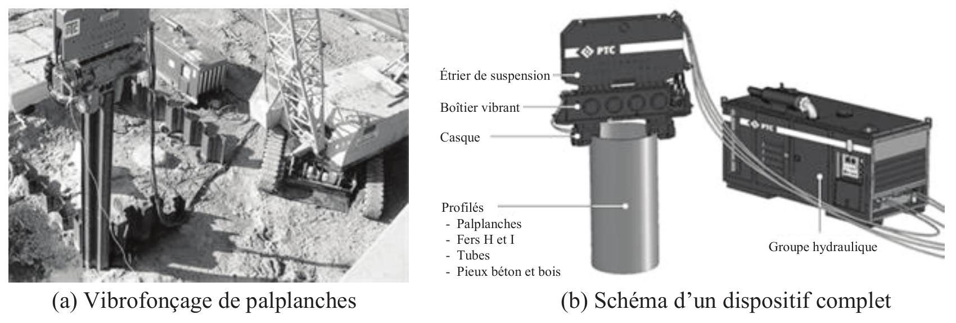
Figure 1 - Procédé de vibrofonçage
De façon plus détaillée, le vibrateur étudié (figure 2) est constitué :
- d'un bloc isolateur ou étrier de suspension (rôle de masse morte) tenu par une grue,
- de coussins en caoutchouc renforcé d'acier (i.e. amortisseurs) permettant de séparer le bloc isolateur de la partie vibrante du système de manière à réduire les vibrations transmises et le bruit,
- d'un bloc excitateur ou boîtier vibrant constitué de masselottes excentrées (balourds) guidées en rotation et entrainées par un ensemble de couronnes dentées,
- d'une pince ou casque formant une connexion rigide entre le profilé à installer et le bloc excitateur.
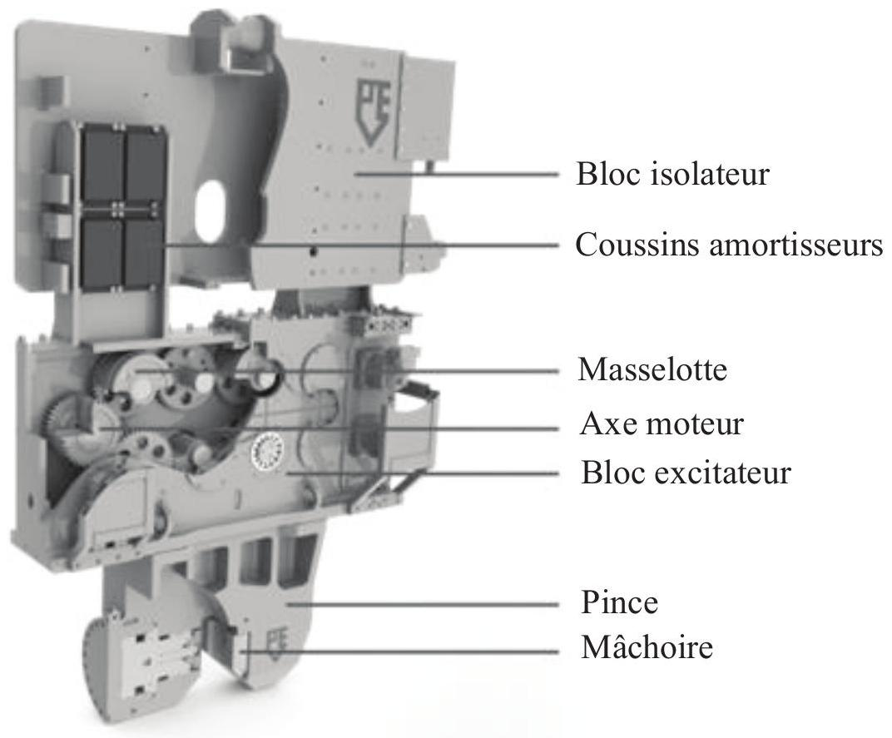
Figure 2 - Vue écorchée du vibrateur
Étude proposée
L'objectif de l'étude est de modéliser le comportement dynamique de l'ensemble composé du vibrateur et du profilé pour différentes fréquences de fonctionnement. L'analyse du déplacement du système en régime harmonique permettra ainsi de caractériser son impact sur l'environnement.
Une hypothèse essentielle du modèle concerne la prise en compte éventuelle des déformations longitudinales (i.e. suivant l'axe) du profilé assimilé à une poutre en raison de sa longueur importante. Dans la première partie du sujet on adoptera, pour une fréquence d'excitation «basse» entre 20 et 50 Hz , un comportement rigide du profilé. Dans la seconde partie, la proximité de la fréquence d'excitation, supérieure à 100 Hz , avec le premier mode de vibrations longitudinales de la poutre supposée libre à ses extrémités (mode situé à environ 130 Hz pour une poutre en acier d'une longueur de 20 m ) impose de tenir compte du mouvement relatif des sections droites du profilé. Ce dernier sera donc modélisé par un milieu continu monodimensionnel (1D).
On considère également que, compte-tenu de l'enfoncement initial du profilé et de l'homogénéité du sol traversé, la phase de vibrofonçage étudiée s'effectue en régime établi: les paramètres géométriques, matériels et les efforts sont (ou restent) constants. On supposera ainsi que le bloc isolateur (de masse importante) et le fond du trou situé au pied du profilé ont un mouvement d'ensemble vertical à vitesse uniforme (non spécifiée) par rapport au référentiel supposé galiléen du sol. On ne mesurera donc pas le déplacement du profilé par rapport à la surface (i.e. l'enfoncement) mais son déplacement relatif (à caractère oscillatoire) par rapport au bloc isolateur.
Partie I - Modélisation du vibrofonçage à basse fréquence
Dans cette première partie consacrée aux vibrateurs standards, le mouvement de rotation des masselottes, produit par un moteur hydraulique, s'effectue avec une gamme de vitesses de rotation de 1200 à 3000 tours/minute, soit une fréquence d'excitation de l'ordre de 20 à 50 Hz .
Le but de l'étude est tout d'abord de caractériser l'effort d'excitation produit par la rotation des masselottes dans le bloc excitateur puis de déterminer le mouvement résultant du profilé soumis à cet effort.
I. 1 Effort centrifuge
L'effort d'excitation vertical exercé par le vibrateur sur le profilé lors du fonçage est provoqué par la rotation simultanée à vitesse uniforme des différentes masselottes dans le bloc excitateur.
On étudie d'abord l'effet d'une seule masselotte à l'aide du modèle cinématique d'un vibrateur simplifié présenté dans la figure 3. Les composants du vibrateur sont supposés rigides à l'exception des coussins (non inclus). Les liaisons sont parfaites et les mouvements étudiés sont plans.
Le bloc isolateur $S_{0}$ de repère lié $R_{0}\left(O_{0},{\vec{x}}_{0},{\vec{y}}_{0},{\vec{z}}_{0}\right)$, en translation uniforme de direction verticale (suivant ${\vec{x}}_{0}$ ) par rapport au sol, constitue le solide de référence du mécanisme. Le bloc excitateur $S_{1}$ (repère associé $R_{1}\left(O_{1},{\vec{x}}_{1},{\vec{y}}_{1},{\vec{z}}_{1}\right)$ ) est en liaison glissière dirigée selon ${\vec{x}}_{0}$ avec $S_{0}$; son mouvement par rapport à $S_{0}$ est paramétré par $X(t)$. La masselotte $S_{2}$ (repère $R_{2}\left(O_{2},{\vec{x}}_{2},{\vec{y}}_{2},{\vec{z}}_{2}\right)$ ), de masse $m$ et de centre d'inertie $G_{2}$, est en liaison pivot d'axe ( $O_{1},{\vec{z}}_{1}$ ) avec $S_{1}$; son mouvement par rapport à $S_{1}$, imposé par le moteur hydraulique, est paramétré par l'angle orienté $θ_{2}(t)$. L'accélération de la pesanteur est $\vec{g}=g{\vec{x}}_{0}$.
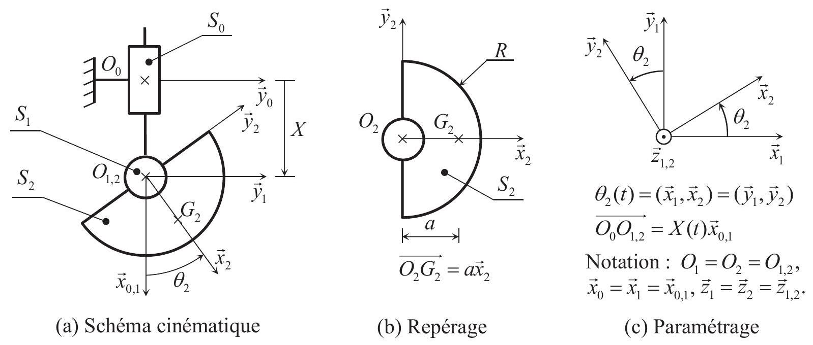
Figure 3 - Modèle cinématique d'un vibrateur à masselotte unique
Q1. Exprimer l'accélération ${\vec{Γ}}_{G_{2},2/0}$ du point $G_{2}$ de $S_{2}$ dans son mouvement par rapport à $S_{0}$.
On supposera que ${\overset{¨}{θ}}_{2}=0$.
Remarque : on note $\frac{dq}{dt}(t)=\overset{˙}{q}(t)$ et $\frac{d^{2}q}{dt^{2}}(t)=\overset{¨}{q}(t)$.
Q2. Après avoir justifié le caractère galiléen du repère $R_{0}$ associé au solide $S_{0}$, appliquer le théorème de la résultante dynamique à $S_{2}$ dans son mouvement par rapport à $S_{0}$ et montrer que l'effort ${\vec{F}}_{m/1}$, exercé par la masselotte sur le bloc excitateur, est donné par
$${\vec{F}}_{m/1}=m(g−\overset{¨}{X}){\vec{x}}_{0,1}+ma{\overset{˙}{θ}}_{2}^{2}{\vec{x}}_{2}$$
où $ma{\overset{˙}{θ}}_{2}^{2}{\vec{x}}_{2}={\vec{F}}_{m/1}^{c}$ est la composante centrifuge de l'effort due à la rotation de la masselotte.
I. 2 Vibrateur à deux masselottes
On complète le modèle précédent par l'ajout d'une masselotte $S_{3}$ également en liaison pivot par rapport à $S_{1}$ (paramètre angulaire $θ_{3}(t)$ ). $S_{3}$ est identique à $S_{2}$ (géométrie et répartition des masses) et disposée sur un axe horizontal par rapport à celle-ci (figure 4). Deux roues dentées identiques (de cercle primitif de rayon $R$, de masse et inertie négligeables) sont liées aux masselottes et engrènent au point $I$.
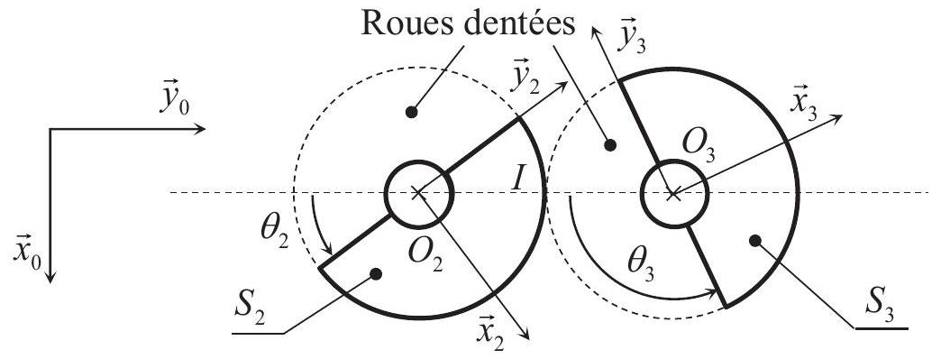
Figure 4 - Disposition des masselottes et des roues dentées
Q3. Traduire l'engrènement entre $S_{2}$ et $S_{3}$ (en $I$ ) par une relation simple entre ${\overset{˙}{θ}}_{2}$ et ${\overset{˙}{θ}}_{3}$.
Q4. En utilisant les résultats précédents, déterminer la résultante ${\vec{F}}_{m/1}^{c}$ des efforts centrifuges exercés par les deux masselottes sur le solide $S_{1}$. Simplifier l'expression obtenue à l'aide de Q3.
Q5. Donner la condition portant sur $θ_{2}$ et $θ_{3}$ pour que le vecteur ${\vec{F}}_{m/1}^{c}$ conserve une direction verticale à tout instant. On suppose cette condition satisfaite par la suite.
Q6. En déduire l'expression de $θ_{3}$ en fonction de $θ_{2}$ puis représenter les masselottes de la figure 4 pour $θ_{2}≈π/4$.
I. 3 Vibrateur à moment variable
On dispose à présent d'un vibrateur équipé de deux paires de masselottes identiques $\left\{S_{2},S_{3}\right\}$ et $\left\{S_{4},S_{5}\right\}$ (figure 5, page 6) vérifiant la condition établie en Q5. On suppose de plus que le déphasage angulaire de $S_{4}$ par rapport à $S_{2}$ peut être ajusté de manière continue, ce qui se traduit par la relation :
$$θ_{4}=θ_{2}−απ,α∈[0,1].$$
L'effort centrifuge ${\vec{F}}_{m/1}^{c}$, produit par la rotation des masselottes (à la vitesse $Ω$ ), est ainsi donné par :
$${\vec{F}}_{m/1}^{c}=2maΩ^{2}\left(cos⁡\left(θ_{2}\right)+cos⁡\left(θ_{2}−απ\right)\right){\vec{x}}_{0,1}=F_{m/1}^{c}{\vec{x}}_{0,1}.$$
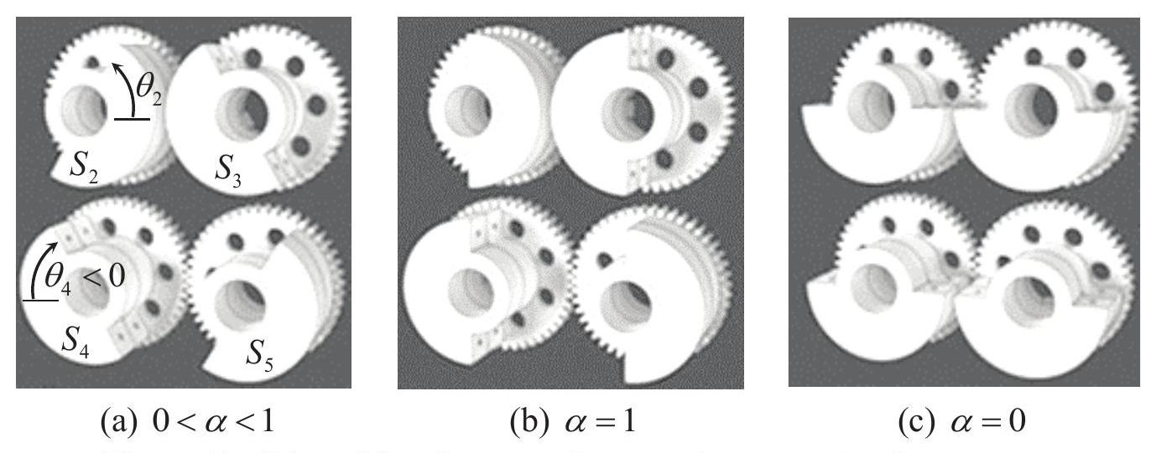
Figure 5 - Disposition des masselottes et des roues dentées
Q7. Tracer, sur un même graphe d'abscisse $θ_{2}$, l'allure de $F_{m/1}^{c}$ pour $θ_{2}∈[0,2π]$ et les valeurs de $α$ suivantes : $0<α<1,α=1$ et $α=0$.
Remarque : pour le cas $0<α<1$, on pourra adopter sans perte de généralité $α=1/2$.
Q8. Ce dispositif de réglage du déphasage entre paires de masselottes équipe les vibrateurs dits à «moment (excentrique) variable ». Expliquer de quelle manière ce type d'appareil permet de s'affranchir, au démarrage et à l'arrêt de la machine, de la présence de fréquences de résonance (des sols et bâtiments proches, du vibrateur et du bras de grue) dans un spectre de 0 à 20 Hz .
Le vibrateur étudié correspond au modèle 16 VM à moment variable du constructeur PVE.
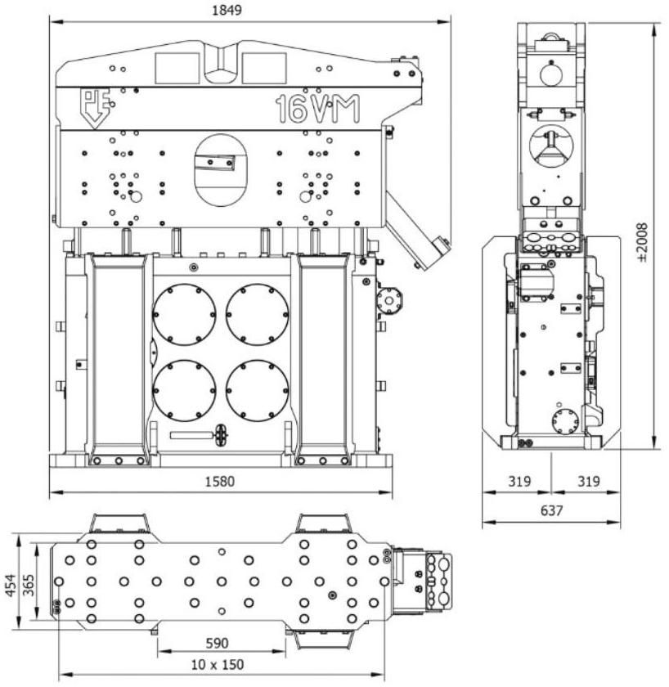
Moment excentrique | $$m_{e}$$ | $$kg.m$$
Force centrifuge | $$\left[0,F_{max}\right]$$ | kN
Fréquence maximale | 2400 | tours $/min$
Amplitude maximale | $$A_{max}$$ | mm
Masse dynamique | 3210 | kg

(b) Caractéristiques
(a) Plan d'ensemble
Figure 6 - Modèle 16 VM
Les questions suivantes ont pour but de retrouver, à l'aide de calculs simples, les principales caractéristiques ( $m_{e},F_{max},A_{max}$ ) de la machine.
On considère la masselotte simplifiée $S_{2}$ de forme demi-cylindrique de rayon $R$ et de masse $m$ représentée figure 7, page 7. ( $O_{2},{\vec{x}}_{2},{\vec{y}}_{2}$ ) et ( $O_{2},{\vec{x}}_{2},{\vec{z}}_{2}$ ) sont des plans de symétrie pour le solide.
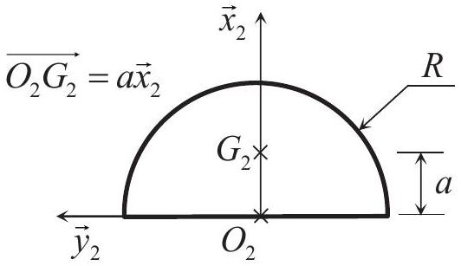
Figure 7 - Masselotte simplifiée
La position du centre d'inertie $G_{2}$ est donnée par $a=\frac{4R}{3π}$.
Q9. Justifier que $G_{2}$ est situé suivant l'axe ( $O_{2},{\vec{x}}_{2}$ ).
Q10. On donne $R=168 mm$ et $m=56 kg$. Calculer une valeur arrondie au $kg.m$ du moment excentrique $m_{e}$ défini (pour quatre masselottes) par $m_{e}=4ma$. On prendra $1/π≈0,32$.
Q11. Donner un ordre de grandeur (avec $π^{2}≈10$ ) de l'amplitude maximale de la force centrifuge produite par la rotation (à la vitesse de rotation maximale $Ω_{\text{max }}$ en rad/s) des masselottes :
$$F_{max}={\left|F_{m/1}^{c}\right|}_{max}=m_{e}{\left(Ω_{max}\right)}^{2}.$$
I. 4 Étude du modèle rigide
Une modélisation simplifiée du procédé de vibrofonçage est proposée dans la figure 8.
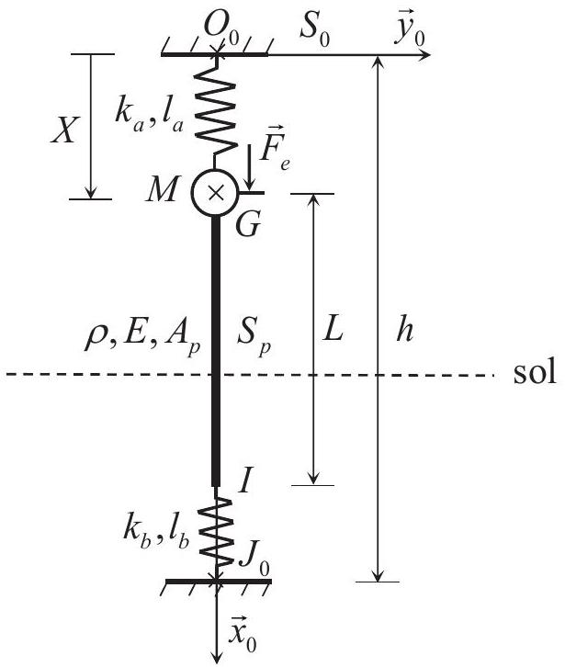
Figure 8 - Modèle dynamique du vibrofonçage
Le bloc isolateur et le fond du trou (situé à une distance $h$ ) constituent le solide de référence $S_{0}$ de repère lié $R_{0}\left(O_{0},{\vec{x}}_{0},{\vec{y}}_{0},{\vec{z}}_{0}\right)$. L'ensemble bloc excitateur et pince est représenté par une masse ponctuelle $M$ de centre $G$.
Le profilé $S_{p}$, réalisé en acier de masse volumique $ρ$ et de module d'Young $E$ (grandeur caractérisant la rigidité du matériau), est assimilé à une poutre rigide de longueur $L$ et de section droite uniforme d'aire $A_{p}$. Son enfoncement dans le sol est quelconque. L'ensemble $V=\left\{S_{p},M\right\}$ est guidé en translation par rapport à $S_{0}$ suivant ${\vec{x}}_{0}$ et sa position est paramétrée par $X(t)$.
Les coussins (en élastomère et acier) sont modélisés par un ressort de raideur $k_{a}$ et de longueur à vide $l_{a}$. L'interaction entre le profilé et le sol est modélisée (de manière très simplifiée) par un ressort (points d'attache $I$ et $J_{0}$ ) de raideur $k_{b}$ et de longueur à vide $l_{b}$.
L'effort d'excitation vertical sur le bloc excitateur, transmis intégralement au profilé, est donné par
$$\vec{F_{e}}=m_{e}Ω^{2}cos⁡(Ωt){\vec{x}}_{0}=F_{e}(t){\vec{x}}_{0}$$
avec $m_{e}$ (kg.m) le moment excentrique et $Ω(rad/s)$ la pulsation d'excitation (identique à la vitesse de rotation).
On dispose, pour tout le sujet, des données et relations suivantes sur les constantes du système :
$$\begin{matrix} & E=2,1×{10}^{11} N/m^{2}( Pa) ρ=7800 kg/m^{3} M=3210 kg L=10 m \\ & M=10ρA_{p}L k_{a}=\frac{EA_{p}}{10L} k_{b}=\frac{EA_{p}}{20L}\end{matrix}$$
Q12. Expliciter les vecteurs $\vec{O_{0}G}$ et $\vec{IJ_{0}}$ en fonction du paramètre $X(t)$ et des dimensions présentes sur la figure 8, page 7. En déduire l'expression des efforts exercés par les ressorts sur $V$.
Q13. Traduire l'équilibre de l'ensemble $V$ dans le repère galiléen lié à $S_{0}$ et écrire l'équation de mouvement correspondante.
Q14. Soit $X_{s}$ la position à l'équilibre statique (obtenue pour $Ω=0$ ) de $G$ dans ce même repère. Montrer, à partir de l'équation précédente, que $X_{s}$ vérifie la relation :
$$\left(M+ρA_{p}L\right)g−k_{a}\left(X_{s}−l_{a}\right)−k_{b}\left(X_{s}+L+l_{b}−h\right)=0$$
Q15. À l'aide du changement de fonctions $u(t)=X(t)−X_{s}$, montrer que le mouvement de $V$ est régi par une équation différentielle ordinaire de la forme
$$M_{t}\overset{¨}{u}(t)+K_{t}u(t)=F_{e}(t)$$
où la masse $M_{t}$ (en kg ) et la raideur $K_{t}$ (en $N/m$ ) s'expriment simplement en fonction des caractéristiques de $V$.
On introduit la constante $w_{0} ^{2}=K_{t}/M_{t}$ afin de simplifier les expressions.
Remarque : l'application numérique fournit $w_{0}≈61rad/s\left(f_{0}≈9,7 Hz\right)$.
On considère que la réponse du système en régime forcé est confondue avec la réponse harmonique.
Q16. Rechercher une solution (particulière) de l'équation (1) de la forme $u(t)=s(Ω)cos⁡(Ωt)$ où le facteur $s$ est fonction de la pulsation d'excitation $Ω$.
Q17. Tracer l'évolution de l'amplitude $|s(Ω)|$ en fonction de $Ω$ en prenant soin d'indiquer les valeurs caractéristiques de la courbe.
Q18. À plein régime, la pulsation d'excitation est telle que $Ω>w_{0}$. Expliquer en quoi cela peut être préjudiciable au fonctionnement du système. Indiquer quel phénomène non pris en compte tend à réduire ce problème et quelle solution technologique permet de l'annuler complètement.
Q19. L'amplitude $A_{\text{max }}$ d'un vibrateur industriel est définie comme le déplacement crête à crête du bloc excitateur en régime forcé, en l'absence du profilé (i.e. $M_{t}=M$ ) et pour $Ω≫w_{0}$. Calculer une valeur approchée de $A_{\text{max }}$ pour le modèle 16 VM (figure 6, page 6).
Q20. Le modèle étudié repose sur des hypothèses simplificatrices concernant notamment l'interaction entre le sol et le profilé. Proposer des améliorations de ce modèle.
Partie II - Modélisation du vibrofonçage à haute fréquence
Dans cette partie, le vibrateur est supposé opérer à des fréquences supérieures à 100 Hz . Les déformations élastiques du profilé ne sont plus négligées et on modélise ce dernier par une poutre en vibrations longitudinales.
Cette étude va permettre d'établir la réponse du système en régime établi et de mettre en évidence l'intérêt du vibrofonçage dit résonant pour la réduction des nuisances à l'environnement.
Après une étape de modélisation conduisant à un système différentiel, on établira la solution exacte du problème sous la forme d'une série de fonctions avant d'en approximer la somme.
II. 1 Modélisation par un milieu continu
Le modèle adopté dans cette étude (figure 9) reprend pour l'essentiel les hypothèses et données du modèle rigide précédent auquel on est invité à se référer (en pages 7 et 8) pour compléter la présente description.
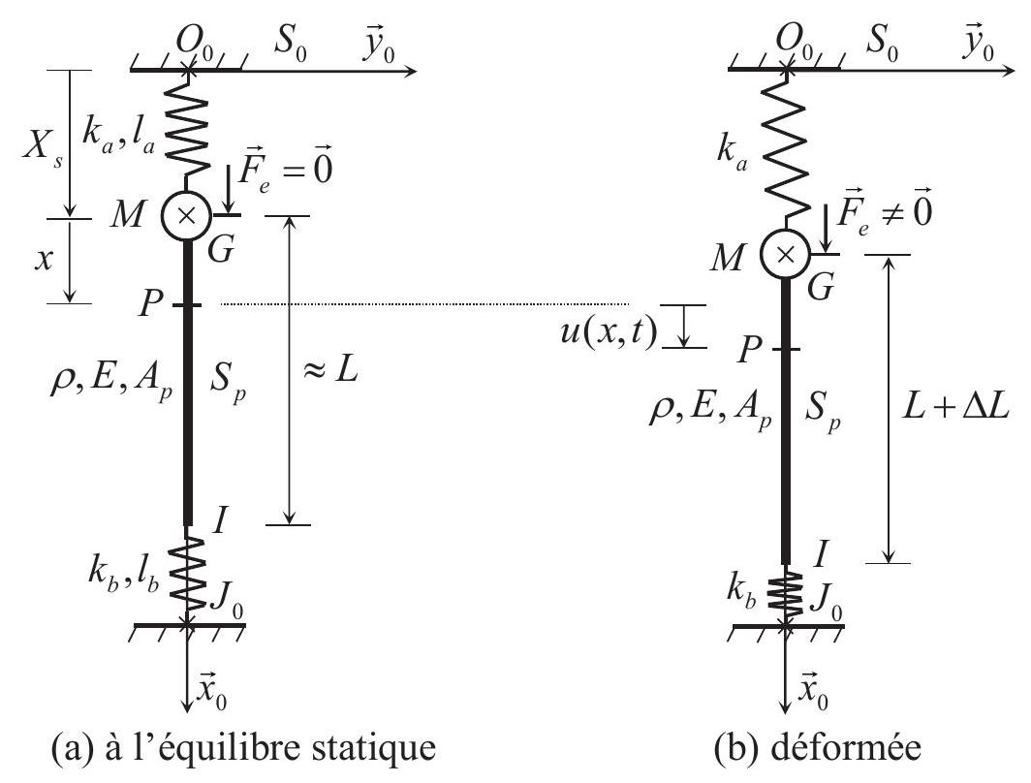
Figure 9 - Configurations du modèle adopté
Le système $V$ constitué du bloc excitateur et du profilé déformable est représenté figure 9(a) dans sa position à l'équilibre statique. D'un point de vue géométrique (hypothèse des petits déplacements), cette configuration peut être confondue avec celle obtenue dans le cadre du modèle rigide. Dans ces conditions, on associe à $P$, centre d'une section droite quelconque de $S_{p}$, une abscisse $x∈[0,L]$ sur l'axe ( $G,{\vec{x}}_{0}$ ) telle que $P(0)=G$ et $P(L)=I$. Le déplacement à l'instant $t≥0$ de la section correspondante (figure 9(b)), mesuré depuis sa position d'équilibre statique, est noté $u(x,t)$. Le champ de déplacement du milieu continu est donc de la forme :
$$\vec{u}(P(x),t)=u(x,t){\vec{x}}_{0}.$$
Avec ce paramétrage, les efforts supplémentaires (par rapport à ceux de l'équilibre statique) exercés par les ressorts sur $V$ ont pour expression $−k_{a}u(0,t)$ en $G$ et $−k_{b}u(L,t)$ en $I$.
L'effort d'excitation est donné par ${\vec{F}}_{e}=F_{e}cos⁡(Ωt){\vec{x}}_{0}$. L'amplitude $F_{e}$ est désormais indépendante de $Ω$, l'excitation étant ici, pour des raisons technologiques, fournie par un piston axial.
II. 2 Mise en équations
On isole un tronçon du profilé de longueur infinitésimale. Soit $N(x,t)$ l'effort normal exercé sur une section droite d'abscisse $x$ et de normale extérieure ${\vec{x}}_{0}$ par la partie adjacente.
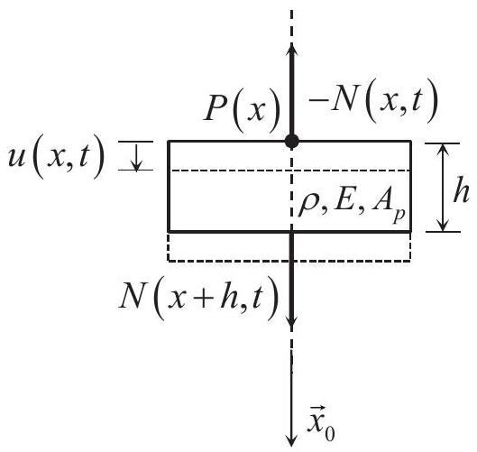
Figure 10 - Équilibre d'un tronçon de poutre infinitésimal
L'équilibre du tronçon de poutre (figure 10) conduit par passage à la limite à l'équation dynamique :
$$ρA_{p}\frac{∂^{2}u}{∂t^{2}}(x,t)−\frac{∂N}{∂x}(x,t)=0.$$
Dans le cadre d'une poutre droite en traction-compression, on note $σ(x,t)$ la contrainte normale et $ε(x,t)=\frac{∂u}{∂x}(x,t)$ la déformation longitudinale. On rappelle la relation $σ(x,t)=Eε(x,t)$ où $E$ est le module d'Young du matériau.
Q21. Montrer alors que le mouvement de $S_{p}$ obéit à l'équation d'ondes
$$\frac{∂^{2}u}{∂t^{2}}(x,t)−c^{2}\frac{∂^{2}u}{∂x^{2}}(x,t)=0$$
où on donnera l'expression de la constante $c$.
Q22. Établir les conditions aux limites du problème en détaillant la démarche suivie :
$$\begin{matrix}M\frac{∂^{2}u}{∂t^{2}}(0,t)−EA_{p}\frac{∂u}{∂x}(0,t)+k_{a}u(0,t)=F_{e}cos⁡(Ωt), \\ EA_{p}\frac{∂u}{∂x}(L,t)+k_{b}u(L,t)=0.\end{matrix}$$
On désigne par (S) le système différentiel composé des équations (2), (3) et (4).
On commence par rechercher la solution générale du problème homogène associé noté ( S '), obtenu en imposant $F_{e}=0$ dans (3) (cas du régime libre).
II. 3 Solution de ( $S^{′}$ )
Dans le cas d'un problème de vibrations libres, la méthode dite de séparation des variables conduit à chercher une solution de ( S ') de la forme $u(x,t)=φ(x)p(t)$ avec
$$φ(x)=Acos⁡\left(\frac{w}{c}x\right)+Bsin⁡\left(\frac{w}{c}x\right)\text{ et }p(t)=Ccos⁡(wt)+Dsin⁡(wt)$$
où $A,B,C$ et $D$ sont des constantes (on supposera $w>0$ ).
Q23. Calculer les dérivées partielles $\frac{∂u}{∂t}(x,t),\frac{∂u}{∂x}(x,t),\frac{∂^{2}u}{∂t^{2}}(x,t)$ et $\frac{∂^{2}u}{∂x^{2}}(x,t)$.
Q24. Vérifier que $u(x,t)$ satisfait l'équation (2).
Q25. À partir des équations (3) et (4), montrer que les constantes $A$ et $B$ sont solutions d'un système linéaire homogène $(H)$.
On pose $α=\frac{w}{c}L$ dans la suite de l'étude.
À l'aide des données numériques du problème, $(H)$ peut s'écrire :
$$\left[\begin{matrix}−200α^{2}+2 & −20α \\ cos⁡α−20αsin⁡α & sin⁡α+20αcos⁡α\end{matrix}\right]\left\{\begin{matrix}A \\ B\end{matrix}\right\}=\left\{\begin{matrix}0 \\ 0\end{matrix}\right\}$$
Q26. Établir alors la condition (nécessaire et suffisante) portant sur $α$ pour que le système (H) admette des solutions non nulles.
On obtient l'équation aux pulsations (d'inconnue $α$ ou $w$ ) du problème de vibrations du milieu continu considéré dont chaque solution (en $w$ ) strictement positive, appelée pulsation propre, correspond à un mode d'oscillation particulier de la structure. L'absence de solution analytique nous conduit alors à chercher dans la suite de l'étude une valeur approchée des racines ( $>0$ ) de cette équation.
II. 4 Pulsations propres approchées
On considère la fonction $h$ définie sur $R$ par:
$$h(α)=α\left(30−2000α^{2}\right)cos⁡α+\left(1−300α^{2}\right)sin⁡α$$
À l'évidence, résoudre l'équation aux pulsations revient à chercher les zéros de $h$, ce que l'on propose d'effectuer ici, après en avoir réalisé un encadrement, par une méthode numérique adaptée.
À cet effet, le tracé par grapheur de la courbe représentative de $h$ sur l'intervalle $[0,0,2]$ (figure $11(a))$ puis sur $[0,8π]$ (figure 11(b)) nous conduit à rechercher les racines ( $>0$ ) d'abord dans $]0,π/2[$ puis dans les intervalles de la forme $[(2k+1)π/2,(2k+3)π/2[$ pour $k∈N$.
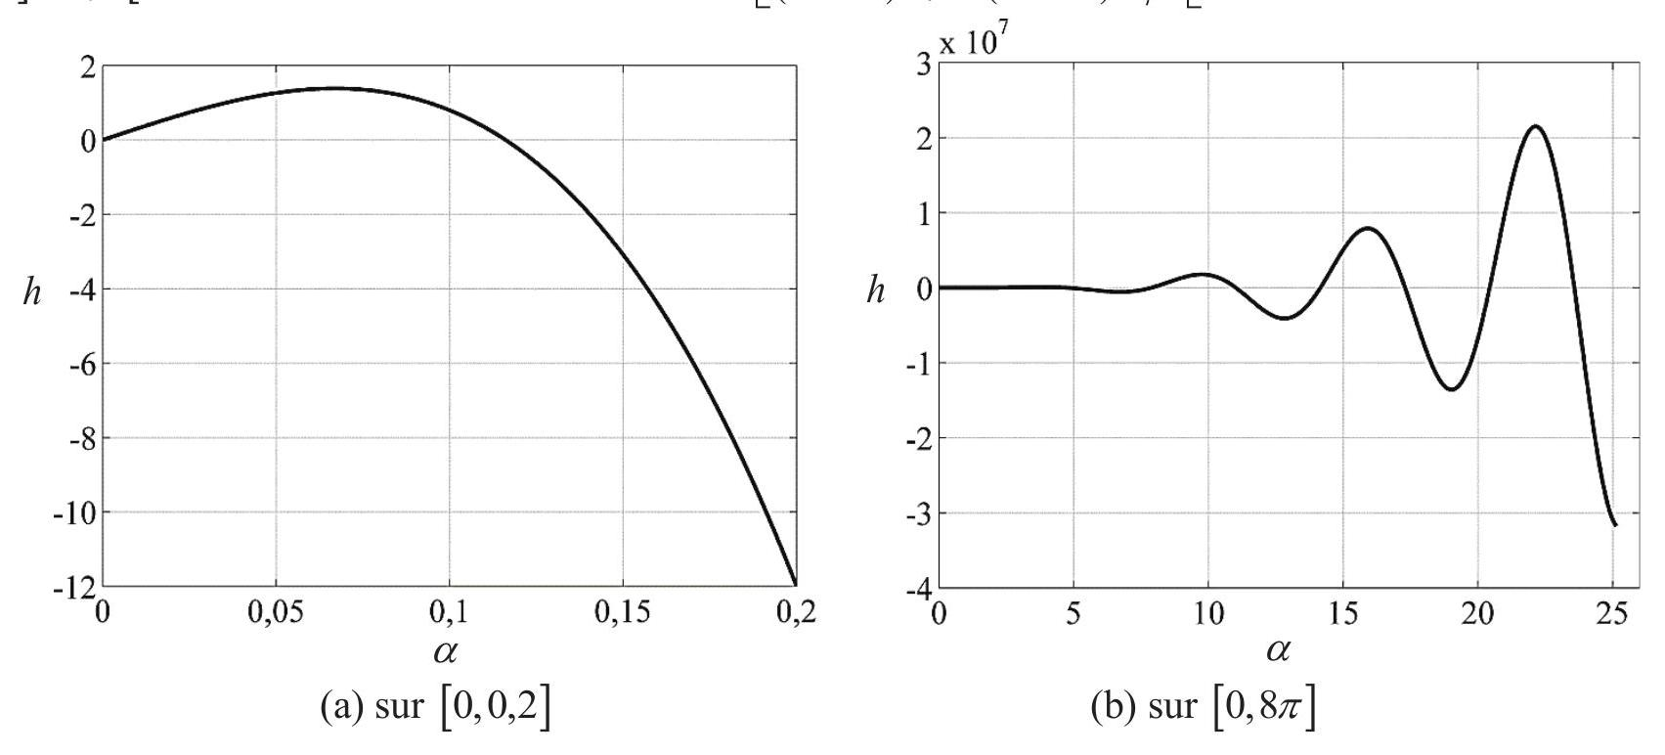
Figure 11 - Représentations graphiques de $h$
On montre d'abord l'existence d'un unique zéro de $h$ dans $]0,π/2[$. On fournit à cet égard les valeurs suivantes : $1/\sqrt{300}≈0,0577,\sqrt{31/6300}≈0,0701,\sqrt{3/200}≈0,1225,\sqrt{63/200}≈0,5612$.
Q27. En étudiant le signe de $h$, montrer que ses seuls zéros dans $]0,π/2[$ appartiennent à $[1/\sqrt{300},\sqrt{3/200}]$.
Q28. Déterminer l'expression de $h^{′}$ fonction dérivée de $h$.
Q29. En étudiant le signe de $h^{′}$, montrer que $[\sqrt{31/6300},\sqrt{3/200}]$ contient un seul zéro de $h$. On pourra éventuellement tenir compte de $h(\sqrt{31/6300})≈1,3772$ et $h(\sqrt{3/200})≈−0,4276$.
Par ailleurs, une minoration des termes de $h$ sur $[1/\sqrt{300},\sqrt{31/6300}]$ a conduit aux inégalités suivantes sur cet intervalle : $α\left(30−2000α^{2}\right)cos⁡α>1,1610$ et $\left(1−300α^{2}\right)sin⁡α>−0,0334$.
Q30. Que conclure de l'étude précédente ?
On poursuit l'étude des racines de l'équation aux pulsations dans l'ordre croissant. Un raisonnement similaire permet alors de montrer (résultat admis) que la $n^{\text{ième }}$ racine $>0$ de cette équation, notée $α_{n}$, appartient à $[(2n−3)π/2,(n−1)π]$ pour $n≥2$.
Q31. Proposer dès lors une méthode numérique permettant de calculer une valeur approchée de $α_{n}$ (pour $n$ fixé) à une tolérance donnée. On pourra en détailler les étapes sous forme d'algorithme.
Des calculs effectués (sur machine) suivant une telle procédure aboutissent ainsi à $α_{1}≈0,1161$, $α_{2}≈1,6612$ et $α_{3}≈4,7440$ soit, en termes de pulsations et fréquences propres, $w_{1}≈60rad/s\left(f_{1}≈9,6 Hz\right),w_{2}≈860rad/s\left(f_{2}≈140 Hz\right)$ et $w_{3}≈2500rad/s\left(f_{3}≈390 Hz\right)$.
La résolution du système homogène ( $S$ ') a donc permis de mettre en évidence la famille de fonctions ${\left(φ_{n}\right)}_{n∈N^{∗}}$ appelée base modale du système et définie par
$$φ_{n}(x)=A_{n}cos⁡\left(α_{n}\frac{x}{L}\right)+B_{n}sin⁡\left(α_{n}\frac{x}{L}\right)$$
avec $α_{n}=\frac{w_{n}}{c}Ln^{\text{ième }}$ racine strictement positive de l'équation aux pulsations.
II. 5 Déformées propres
La première équation de $(H)$ donne immédiatement pour tout $n∈N^{∗},B_{n}=\left(−10α_{n}+\frac{1}{10α_{n}}\right)A_{n}$.
En fixant pour tout $n∈N^{∗},A_{n}=1$, on a alors :
$$φ_{n}(x)=cos⁡\left(\frac{α_{n}x}{L}\right)+\left(−10α_{n}+\frac{1}{10α_{n}}\right)sin⁡\left(\frac{α_{n}x}{L}\right)$$
Remarque : les fonctions (ou déformées) propres sont définies à un facteur multiplicatif près.
Q32. En déduire les expressions numériques des déformées propres $φ_{1}(x)$ et $φ_{2}(x)$. On pourra utiliser les valeurs approchées $1/α_{1}≈8,616$ et $1/α_{2}≈0,60196$. Les courbes correspondantes sont tracées sur la figure 12, page 14.
Q33. Décrire succinctement le comportement du profilé lorsque la réponse du système à un lâcher (suite à un arrêt de l'excitation par exemple) s'effectue :
- selon le mode 1 uniquement : $u(x,t)=φ_{1}(x)p_{1}(t)$,
- suivant un cumul des modes 1 et $2:u(x,t)=φ_{1}(x)p_{1}(t)+φ_{2}(x)p_{2}(t)$.
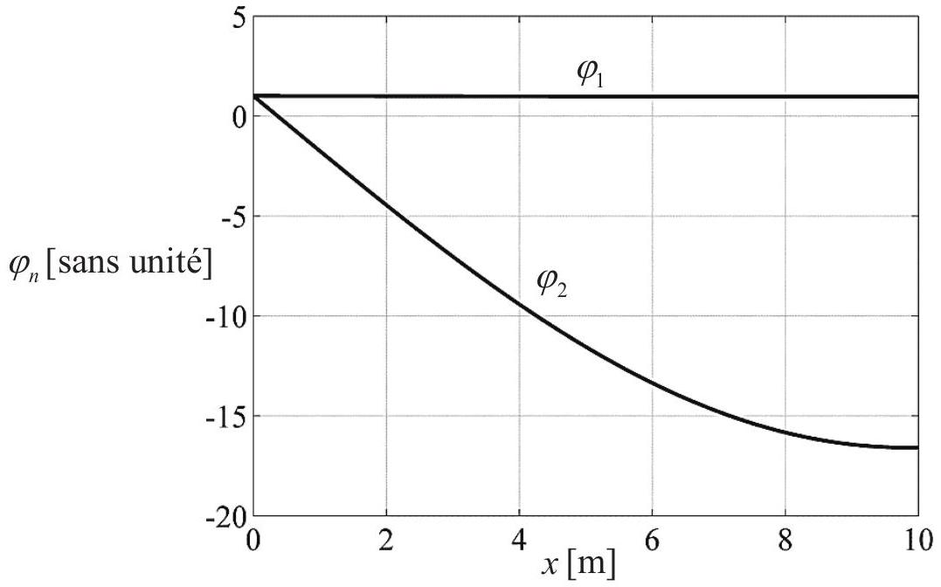
Figure 12 - Déformées propres
II. 6 Propriétés d'orthogonalité
Soit $f,g∈C([0,L],R)$, espace vectoriel des fonctions continues de $[0,L]$ dans $R$. On pose
$$⟨f,g⟩=\frac{EA_{p}}{c^{2}}\int_{0}^{L}{ }f(x)g(x)dx+Mf(0)g(0)$$
où $E,A_{p}$ (aire de section), $c,L$ et $M$ sont les constantes ( $>0$ ) définies précédemment.
Q34. Montrer que $⟨⋅,⋅⟩$ définit un produit scalaire sur $C([0,L],R)$.
On considère, pour $n,r∈N^{∗},\left(φ_{n},w_{n}\right)$ et $\left(φ_{r},w_{r}\right)$ deux modes propres du système.
On rappelle que $u(x,t)=φ_{n}(x)p_{n}(t)$, où $p_{n}(t)=C_{n}cos⁡\left(w_{n}t\right)+D_{n}sin⁡\left(w_{n}t\right)$, est solution de ( $S^{′}$ ).
Q35. Montrer que $w_{n} ^{2}\int_{0}^{L}{ }φ_{n}(x)φ_{r}(x)dx+c^{2}\int_{0}^{L}{ }φ_{n} ^{′′}(x)φ_{r}(x)dx=0$.
Un résultat analogue est : $\int_{0}^{L}{ }\left(φ_{n} ^{′′}(x)φ_{r}(x)−φ_{n}(x)φ_{r} ^{′′}(x)\right)dx=\frac{M}{EA_{p}}\left(w_{n} ^{2}−w_{r} ^{2}\right)φ_{n}(0)φ_{r}(0)$.
Q36. En déduire alors que pour $n≠r$ :
$$\frac{EA_{p}}{c^{2}}\int_{0}^{L}{ }φ_{n}(x)φ_{r}(x)dx+Mφ_{n}(0)φ_{r}(0)=0$$
Remarque : de la même façon, on peut montrer (résultat admis) que pour tout $n,r∈N^{∗}$ et $n≠r$
$$EA_{p}\int_{0}^{L}{ }φ_{n} ^{′}(x)φ_{r} ^{′}(x)dx+k_{a}φ_{n}(0)φ_{r}(0)+k_{b}φ_{n}(L)φ_{r}(L)=0$$
Les relations (6) et (7) vont permettre d'établir les équations modales du problème.
II. 7 Solution de (S)
On aborde à présent la résolution de $(S)$ en cherchant une réponse du système en régime forcé sous la forme d'une série de fonctions $u(x,t)=\sum_{n=1}^{+∞}{ }φ_{n}(x)q_{n}(t)$ où ${\left(φ_{n}\right)}_{n∈N^{∗}}$ est la base modale précédente et ${\left(q_{n}\right)}_{n∈N^{∗}}$ est une famille de fonctions à déterminer.
Remarque : on admettra l'existence d'une telle solution compte-tenu des propriétés de ${\left(φ_{n}\right)}_{n∈N^{∗}}$.
Q37. Montrer, en intégrant par parties, que si $u$ est solution de (S), alors $u$ vérifie la relation :
$$\begin{matrix}∀r∈N^{∗},\frac{EA_{p}}{c^{2}}\int_{0}^{L}{ } \left[φ_{r}(x)\frac{∂^{2}u}{∂t^{2}}(x,t)+c^{2}φ_{r}^{′}\right. & \left.(x)\frac{∂u}{∂x}(x,t)\right]dx+φ_{r}(L)k_{b}u(L,t)+ \\ & φ_{r}(0)\left[M\frac{∂^{2}u}{∂t^{2}}(0,t)+k_{a}u(0,t)−F_{e}cos⁡(Ωt)\right]=0\end{matrix}$$
Q38. Compte-tenu des relations (6) et (7), montrer que les fonctions $q_{n}$ sont solutions du système différentiel (i.e. les équations modales)
$$∀n∈N^{∗}, M_{n}{\overset{¨}{q}}_{n}(t)+K_{n}q_{n}(t)=F_{n}cos⁡(Ωt)$$
pour lequel on précisera les expressions des coefficients $M_{n},K_{n}$ et $F_{n}$.
Remarque : on pourra inverser sans précaution particulière les symboles de sommation, de dérivation et d'intégration.
II. 8 Réponse en régime permanent
On considère que la solution de ce système en régime permanent est confondue avec sa solution particulière, d'où
$$\begin{matrix}u(x,t)=\sum_{n=1}^{+∞}{ } f_{n}(x)×F_{e}cos⁡(Ωt) \\ \text{ avec }f_{n}(x)=\frac{φ_{n}(x)}{M_{n}\left(w_{n}^{2}−Ω^{2}\right)}\left(φ_{n}(x)\text{ donné par }(5)\right)\end{matrix}$$
La pulsation d'excitation $Ω$ est supposée vérifier $Ω<w_{3}$ et $Ω≠w_{1}$ ou $w_{2}$.
Les développements suivants ont pour but de montrer la convergence de la série $\sum{ }f_{n}$ et de fournir une approximation de la fonction somme.
Un calcul intégral a permis d'obtenir, à partir du résultat de Q38, une expression de la masse modale $M_{n}$ sous la forme suivante
$$M_{n}=\frac{M}{10}\left[\frac{1}{2}+\frac{sin⁡2α_{n}}{4α_{n}}+B_{n}^{2}\left(\frac{1}{2}−\frac{sin⁡2α_{n}}{4α_{n}}\right)+B_{n}\frac{1}{2α_{n}}\left(1−cos⁡2α_{n}\right)\right]+M,\text{ avec }B_{n}=\left(−10α_{n}+\frac{1}{10α_{n}}\right).$$
L'application numérique donne, pour $M=3210 kg,M_{1}≈3290 kg$ et $M_{2}≈43500 kg$.
Soit $x_{0}∈[0,L]$. Il est admis que pour tout $n≥5$,
$$\left|f_{n}\left(x_{0}\right)\right|≤\frac{6L^{2}}{Mc^{2}α_{n−3}^{3}}\text{ avec }α_{n}∈[(2n−3)π/2,(n−1)π]$$
Q39. Établir la convergence de $\sum{ }f_{n}$.
Compte-tenu de la décroissance rapide de $\left|f_{n}\left(x_{0}\right)\right|$ et de $Ω<w_{3}$, on décide d'approcher $u(x,t)$ par :
$$u(x,t)≈\sum_{n=1}^{2}{ }\frac{φ_{n}(x)}{M_{n}\left(w_{n}^{2}−Ω^{2}\right)}F_{e}cos⁡(Ωt)+\sum_{n=3}^{+∞}{ }\frac{φ_{n}(x)}{M_{n}w_{n}^{2}}F_{e}cos⁡(Ωt).$$
Il reste maintenant à calculer le terme $\sum_{n=3}^{+∞}{ }\frac{φ_{n}(x)}{M_{n}w_{n}^{2}}F_{e}=\sum_{n=3}^{+∞}{ }\frac{φ_{n}(x)}{K_{n}}F_{e}$ appelé résidu statique.
La réponse statique $\overset{‾}{u}(x)$（pour $Ω=0$ ）de la structure est régie par le système（S）qui devient
$$\begin{matrix}\frac{d^{2}\overset{‾}{u}}{dx^{2}}(x)=0 \\ −EA_{p}\frac{d\overset{‾}{u}}{dx}(0)+k_{a}\overset{‾}{u}(0)=F_{e} \\ EA_{p}\frac{d\overset{‾}{u}}{dx}(L)+k_{b}\overset{‾}{u}(L)=0\end{matrix}$$
Q40．Montrer que la solution du système précédent est de la forme $\overset{‾}{u}(x)=ax+b$ où $a$ et $b$ sont deux constantes littérales que l＇on déterminera en fonction de $M,L,c$ et $F_{e}$ ．
Q41．À l＇aide de la relation $\overset{‾}{u}(x)=\sum_{n=1}^{+∞}{ }\frac{φ_{n}(x)}{K_{n}}F_{e}$ ，déterminer l＇expression du résidu statique en fonction des modes 1 et 2 et de $\overset{‾}{u}(x)$ ．En déduire une approximation de la fonction $u(x,t)$ ．
Avec les données et les résultats précédents，on arrive à l＇expression de $u(x,t)$ sous la forme
$$\begin{matrix}u(x,t)≈\left(f_{1}(x)+f_{2}(x)+r(x)\right)F_{e}cos⁡(Ωt) \\ \text{ où }f_{1}(x)=\frac{φ_{1}(x)}{3290\left(3600−Ω^{2}\right)},f_{2}(x)=\frac{φ_{2}(x)}{43500\left(739600−Ω^{2}\right)} \\ \text{ et }r(x)=−4,0×{10}^{−10}(x−210)−\frac{φ_{1}(x)}{1,2×{10}^{7}}−\frac{φ_{2}(x)}{3,2×{10}^{10}}\end{matrix}$$
On peut dès lors calculer l＇amplitude（et le déphasage）$U$ des déplacements en certains points du profilé pour différentes fréquences de fonctionnement（ $Ω=2πf$ ）et un effort $F_{e}={10}^{3}kN$ ．
 | Valeurs de $U$（en mm）
$$f x$$ | 0 m | 5 m | 10 m
30 Hz | 9,50 | 9,74 | 9,66
50 Hz | 3,16 | 3,56 | 3,64
150 Hz | $$−0,5$$ | 1,48 | 2,31

Q42．Comparer et analyser les résultats obtenus pour les fréquences basses（ 30 et 50 Hz ）et haute $(150 Hz)$ ．En considérant un profilé enfoncé à mi－hauteur，expliquer les avantages procurés par le vibrofonçage résonant（haute fréquence）par rapport au procédé standard（basse fréquence）en terme de réduction des nuisances à l＇environnement．
Remarque ：l＇efficacité du procédé s＇accroît avec la fréquence（à amplitude des déplacements égale）．
FIN

